РОССИЙСКАЯ ФЕДЕРАЦИЯ

КЕМЕРОВСКАЯ ОБЛАСТЬ, ГОРОД НОВОКУЗНЕЦК

МУНИЦИПАЛЬНОЕ БЮДЖЕТНОЕ ОБЩЕОБРАЗОВАТЕЛЬНОЕ УЧРЕЖДЕНИЕ

«СРЕДНЯЯ ОБЩЕОБРАЗОВАТЕЛЬНАЯ ШКОЛА №5»

Всероссийская конференция

# «Экспериментальная и инновационная деятельности как средство повышения качества обучения на уроках математики»

Научно – исследовательская работа

**Исследование влияния решения математических задач на усвоение и запоминание краеведческого материала**

Маланьина Инна Геннадьевна,

учитель математики,

МБОУ«Средняя общеобразовательная

школа № 5»,

Михненко Полина, ученица 6 класса,

МБОУ«Средняя общеобразовательная

школа № 5»,

город Новокузнецк, 2019

Оглавление

Введение 4

Глава I. Задачи краеведческого содержания о Кемеровской области 6

1. Задачи, содержащие географические характеристики Кузбасса 6

2. Задачи об известных людях, которые родились в Кузбассе 8

3. Задачи о достопримечательностях Кузбасса 12

Анализ результатов анкетирования 15

Заключение 18

Библиографический список 20

Приложение 1. Картинки к материалу о Кузбассе, его достопримечательностях и географических характеристиках 22

Приложение 2. Вопросы анкеты 24

Приложение 3. Диаграммы к результатам анкетирования 26

# Введение

**Актуальность.**

В школе мы много говорим о патриотизме, о том, что важно быть гражданином своей страны. Но невозможно быть настоящим гражданином, не зная историю своей Родины. Знание истории своей страны начинается со знания истории своей малой Родины. Ученики понимают важность знания истории своей страны, своей малой Родины, однако этих знаний недостаточно. Следовательно, необходимо вести просветительскую и пропагандистскую работу по распространению знаний о своем родном крае.

Математика всегда была неотъемлемой и существенной составной частью человеческой культуры, она является ключом к познанию окружающего мира, базой научно-технического прогресса и важным компонентом развития личности. Важно развивать в человеке способность понимать смысл поставленной перед ним задачи, умение правильно, логически рассуждать, навыки алгоритмического мышления. Каждому, с одной стороны, необходимо умение анализировать, отличать гипотезу от факта, критиковать, схематизировать, отчетливо выражать свои мысли, с другой стороны, развить своё воображение и интуицию (пространственное представление, способность предвидеть результат и предугадать путь решения). Иначе говоря, математика нужна для интеллектуального развития личности.

Исходя из всего вышесказанного, мы решили совместить в нашей работе математику и историю нашей малой Родины (Кузбасс).

Это можно сделать, создав сборник математических задач про Кузбасс – путешествие по истории, культурным памятникам, достопримечательностям городов нашей малой родины.

**Цель исследования:** создание сборника математических задач и заданий о Кузбассе и изучение влияния решения этих задач на усвоение, и запоминание краеведческого материала.

**Задачи исследования:**

1. Собрать информацию об истории и достопримечательностях Кемеровской области;
2. Составить сборник задач краеведческого содержания (решение задач представлено в приложении 2);
3. Провести лекцию об истории Кемеровской области и ее достопримечательностях и анкетирование для проверки усвоения прослушанного краеведческого материала;
4. Провести занятие по решению математических задач краеведческого содержания и снова провести анкетирование для проверки усвоения краеведческого материала, который содержался в задачах.
5. Проанализировать результаты анкетирования и сделать выводы.

**Объект исследования –** математические задачи краеведческого содержания.

**Предмет исследования –** влияние математических задач о Кузбассе на усвоение краеведческого материала учащимися.

**Гипотеза исследования:** решение математических задач краеведческого содержания повышает уровень усвоения краеведческого материала и способствует повышению интереса к математике и краеведению?

**Методы исследования:** анализ краеведческого материала из сети Internet, анкетирование, моделирование, сравнение и анализ полученных данных.

# Глава I. Задачи краеведческого содержания о Кемеровской области

## 1. Задачи, содержащие географические характеристики Кузбасса

**1.** Площадь Западной Сибири – 2393,125 тыс. ${км}^{2}$, а площадь Кемеровской области составляет 4 % от территории Западной Сибири. Какова площадь Кемеровской области?

**2.** В Кемеровской области, в среднем, на 1 ${км}^{2}$ приходится 27,93 человек (площадь Кемеровской области вы узнаете в задаче 1). Исходя из этих данных, посчитайте, сколько человек должно проживать в Кемеровской области? На сколько это число отличается от реального количества жителей, если в Кемеровской области проживает 2 673 796 человек?

**3.** В таблице представлены города Кемеровской области с площадью их территорий [10]. Выпиши пять самых больших городов области, в порядке убывания их площадей. Какое место занимает город Новокузнецк? Город Кемерово? На сколько площадь одного больше площади другого?

| **Город** | **Площадь, км²** |
| --- | --- |
| [Анжеро-Судженск](https://ru.wikipedia.org/wiki/%D0%90%D0%BD%D0%B6%D0%B5%D1%80%D0%BE-%D0%A1%D1%83%D0%B4%D0%B6%D0%B5%D0%BD%D1%81%D0%BA) | 119,2 |
| [Белово](https://ru.wikipedia.org/wiki/%D0%91%D0%B5%D0%BB%D0%BE%D0%B2%D0%BE) | 219,3 |
| [Берёзовский](https://ru.wikipedia.org/wiki/%D0%91%D0%B5%D1%80%D1%91%D0%B7%D0%BE%D0%B2%D1%81%D0%BA%D0%B8%D0%B9_(%D0%9A%D0%B5%D0%BC%D0%B5%D1%80%D0%BE%D0%B2%D1%81%D0%BA%D0%B0%D1%8F_%D0%BE%D0%B1%D0%BB%D0%B0%D1%81%D1%82%D1%8C)) | 74,0 |
| [Гурьевск](https://ru.wikipedia.org/wiki/%D0%93%D1%83%D1%80%D1%8C%D0%B5%D0%B2%D1%81%D0%BA_(%D0%9A%D0%B5%D0%BC%D0%B5%D1%80%D0%BE%D0%B2%D1%81%D0%BA%D0%B0%D1%8F_%D0%BE%D0%B1%D0%BB%D0%B0%D1%81%D1%82%D1%8C)) | 90,0 |
| [Калтан](https://ru.wikipedia.org/wiki/%D0%9A%D0%B0%D0%BB%D1%82%D0%B0%D0%BD) | 32,4 |
| [Кемерово](https://ru.wikipedia.org/wiki/%D0%9A%D0%B5%D0%BC%D0%B5%D1%80%D0%BE%D0%B2%D0%BE) | 282,3 |
| [Киселёвск](https://ru.wikipedia.org/wiki/%D0%9A%D0%B8%D1%81%D0%B5%D0%BB%D1%91%D0%B2%D1%81%D0%BA) | 160,0 |
| [Ленинск-Кузнецкий](https://ru.wikipedia.org/wiki/%D0%9B%D0%B5%D0%BD%D0%B8%D0%BD%D1%81%D0%BA-%D0%9A%D1%83%D0%B7%D0%BD%D0%B5%D1%86%D0%BA%D0%B8%D0%B9) | 128,0 |
| [Мариинск](https://ru.wikipedia.org/wiki/%D0%9C%D0%B0%D1%80%D0%B8%D0%B8%D0%BD%D1%81%D0%BA) | 57,2 |
| [Междуреченск](https://ru.wikipedia.org/wiki/%D0%9C%D0%B5%D0%B6%D0%B4%D1%83%D1%80%D0%B5%D1%87%D0%B5%D0%BD%D1%81%D0%BA) | 335,4 |
| [Мыски](https://ru.wikipedia.org/wiki/%D0%9C%D1%8B%D1%81%D0%BA%D0%B8) | 108,7 |
| [Новокузнецк](https://ru.wikipedia.org/wiki/%D0%9D%D0%BE%D0%B2%D0%BE%D0%BA%D1%83%D0%B7%D0%BD%D0%B5%D1%86%D0%BA) | 424,3 |
| [Осинники](https://ru.wikipedia.org/wiki/%D0%9E%D1%81%D0%B8%D0%BD%D0%BD%D0%B8%D0%BA%D0%B8) | 79,8 |
| [Полысаево](https://ru.wikipedia.org/wiki/%D0%9F%D0%BE%D0%BB%D1%8B%D1%81%D0%B0%D0%B5%D0%B2%D0%BE) | 49,3 |
| [Прокопьевск](https://ru.wikipedia.org/wiki/%D0%9F%D1%80%D0%BE%D0%BA%D0%BE%D0%BF%D1%8C%D0%B5%D0%B2%D1%81%D0%BA) | 227,5 |
| [Салаир](https://ru.wikipedia.org/wiki/%D0%A1%D0%B0%D0%BB%D0%B0%D0%B8%D1%80) | 40,0 |
| [Тайга](https://ru.wikipedia.org/wiki/%D0%A2%D0%B0%D0%B9%D0%B3%D0%B0_(%D0%B3%D0%BE%D1%80%D0%BE%D0%B4)) | 55,3 |
| [Таштагол](https://ru.wikipedia.org/wiki/%D0%A2%D0%B0%D1%88%D1%82%D0%B0%D0%B3%D0%BE%D0%BB) | 79,0 |
| [Топки](https://ru.wikipedia.org/wiki/%D0%A2%D0%BE%D0%BF%D0%BA%D0%B8) | 51,7 |
| [Юрга](https://ru.wikipedia.org/wiki/%D0%AE%D1%80%D0%B3%D0%B0) | 44,8 |

**4.** На карте с масштабом 1:100 000 Кемеровская область протянулась с севера на юг на 5,1 см, с запада на восток на 3 см. Какова ее протяженность в реальности?

**5.** Одной из важных ветвей промышленности в Кемеровской области является добыча каменного и бурого угля [5].

В России в год добывается около 425 млн. тонн. В угольном бассейне «Кузбасс» - около 241 млн. тонн. Сколько процентов составляет уголь, добытый в Кузбассе по отношению к количеству угля добытому в России?

**6.** Кузбасс славится густой растительностью. Большую территорию занимают леса. Леса занимают 63,5% территории (Площадь Кузбасса $95,725$ тыс. ${км}^{2}$). Какую площадь занимают леса? Ответ округлите до тысячных.

**7.** Найдите НОД чисел и узнайте, какой герб является гербом какой области.

Кемеровская область: НОД (12;18).

Новосибирская область: НОД (50; 175).

Алтайский край: НОД (60; 80).

Омская область: НОД (5; 7).

Томская область: НОД (72; 96)

|  |  |  |  |  |
| --- | --- | --- | --- | --- |
| Герб Омской области.png | Герб Томской области.png | Герб Кемеровской области.jpg | Герб Алтайского Края.png | Герб Новосибирской области.png |
| 1 | 24 | 6 | 20 | 25 |

## 2. Задачи об известных людях, которые родились в Кузбассе

**8.** На портрете изображена известная личность родом из Кузбасса [4].

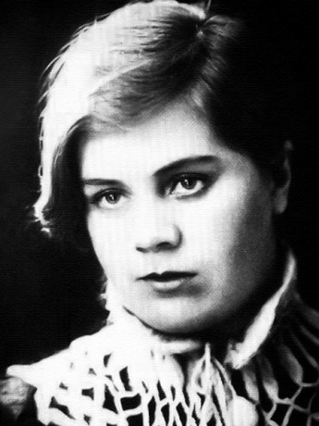

Вера Даниловна Волошина

Узнайте, чем она прославилась. Для этого решите данные уравнения. Рядом с ее родом деятельности записано уравнение с наибольшим корнем:

|  |  |  |
| --- | --- | --- |
| $$x:0,18=10:0,6$$ | $$\frac{5}{2}:x=3,5:\frac{49}{10}$$ | $$\frac{21}{5}:\frac{7}{2}=x:6\frac{1}{3}$$ |
| Актриса | Хирург | Отважная разведчица |

**9.** а) Составьте числовые выражения и найдите их значения:

1) от ;

2) от ;

3) от ;

4) от ;

5) от ;

6) от ;

б) Узнайте фамилию человека, о котором идет речь. Для этого выберите из таблицы буквы, связанные с найденными ответами.

|  |  |  |  |  |  |  |  |  |  |  |  |  |
| --- | --- | --- | --- | --- | --- | --- | --- | --- | --- | --- | --- | --- |
| 25 | 0,27 | $$\frac{3}{20}$$ | 5,2 | $$\frac{5}{16}$$ | $$\frac{5}{7}$$ | $$\frac{1}{40}$$ | $$6\frac{1}{4}$$ | 16 | $$0,35$$ | $$2\frac{1}{2}$$ | $$\frac{5}{8}$$ | $$0,23$$ |
| К | Е | П | Н | С | Р | И | Д | Л | В | У | Ф | О |

|  |  |  |  |  |  |
| --- | --- | --- | --- | --- | --- |
|  |  |  |  |  |  |

Алексей - родился [30 мая](https://ru.wikipedia.org/wiki/30_%D0%BC%D0%B0%D1%8F) [1934 года](https://ru.wikipedia.org/wiki/1934_%D0%B3%D0%BE%D0%B4) в селе [Листвянка](https://ru.wikipedia.org/wiki/%D0%9B%D0%B8%D1%81%D1%82%D0%B2%D1%8F%D0%BD%D1%81%D0%BA%D0%BE%D0%B5_%D1%81%D0%B5%D0%BB%D1%8C%D1%81%D0%BA%D0%BE%D0%B5_%D0%BF%D0%BE%D1%81%D0%B5%D0%BB%D0%B5%D0%BD%D0%B8%D0%B5_(%D0%A2%D0%B8%D1%81%D1%83%D0%BB%D1%8C%D1%81%D0%BA%D0%B8%D0%B9_%D1%80%D0%B0%D0%B9%D0%BE%D0%BD)) (ныне [Тисульского района](https://ru.wikipedia.org/wiki/%D0%A2%D0%B8%D1%81%D1%83%D0%BB%D1%8C%D1%81%D0%BA%D0%B8%D0%B9_%D1%80%D0%B0%D0%B9%D0%BE%D0%BD" \o "Тисульский район) [Кемеровской области](https://ru.wikipedia.org/wiki/%D0%9A%D0%B5%D0%BC%D0%B5%D1%80%D0%BE%D0%B2%D1%81%D0%BA%D0%B0%D1%8F_%D0%BE%D0%B1%D0%BB%D0%B0%D1%81%D1%82%D1%8C)). Был восьмым ребёнком в семье. В [1955 году](https://ru.wikipedia.org/wiki/1955_%D0%B3%D0%BE%D0%B4) окончил 10-ю Военную авиационную школу первоначального обучения лётчиков в [Кременчуге](https://ru.wikipedia.org/wiki/%D0%9A%D1%80%D0%B5%D0%BC%D0%B5%D0%BD%D1%87%D1%83%D0%B3), куда поступил по комсомольскому набору. В [1957 году](https://ru.wikipedia.org/wiki/1957_%D0%B3%D0%BE%D0%B4) окончил [Чугуевское](https://ru.wikipedia.org/wiki/%D0%A7%D1%83%D0%B3%D1%83%D0%B5%D0%B2" \o "Чугуев) военное авиационное училище лётчиков (ВАУЛ). После прохождения медицинского в [1960 году](https://ru.wikipedia.org/wiki/1960_%D0%B3%D0%BE%D0%B4) был зачислен в [первый отряд советских космонавтов](https://ru.wikipedia.org/wiki/%D0%9F%D0%B5%D1%80%D0%B2%D1%8B%D0%B9_%D0%BE%D1%82%D1%80%D1%8F%D0%B4_%D0%BA%D0%BE%D1%81%D0%BC%D0%BE%D0%BD%D0%B0%D0%B2%D1%82%D0%BE%D0%B2_%D0%A1%D0%A1%D0%A1%D0%A0). [18](https://ru.wikipedia.org/wiki/18_%D0%BC%D0%B0%D1%80%D1%82%D0%B0)-[19 марта](https://ru.wikipedia.org/wiki/19_%D0%BC%D0%B0%D1%80%D1%82%D0%B0) [1965 года](https://ru.wikipedia.org/wiki/1965_%D0%B3%D0%BE%D0%B4) совместно с [Павлом Беляевым](https://ru.wikipedia.org/wiki/%D0%91%D0%B5%D0%BB%D1%8F%D0%B5%D0%B2,_%D0%9F%D0%B0%D0%B2%D0%B5%D0%BB_%D0%98%D0%B2%D0%B0%D0%BD%D0%BE%D0%B2%D0%B8%D1%87) совершил [полёт в космос](https://ru.wikipedia.org/wiki/%D0%9F%D0%B8%D0%BB%D0%BE%D1%82%D0%B8%D1%80%D1%83%D0%B5%D0%BC%D1%8B%D0%B9_%D0%BA%D0%BE%D1%81%D0%BC%D0%B8%D1%87%D0%B5%D1%81%D0%BA%D0%B8%D0%B9_%D0%BF%D0%BE%D0%BB%D1%91%D1%82) в качестве второго пилота на [космическом корабле](https://ru.wikipedia.org/wiki/%D0%9F%D0%B8%D0%BB%D0%BE%D1%82%D0%B8%D1%80%D1%83%D0%B5%D0%BC%D1%8B%D0%B9_%D0%BA%D0%BE%D1%81%D0%BC%D0%B8%D1%87%D0%B5%D1%81%D0%BA%D0%B8%D0%B9_%D0%BA%D0%BE%D1%80%D0%B0%D0%B1%D0%BB%D1%8C)«[Восход-2](https://ru.wikipedia.org/wiki/%D0%92%D0%BE%D1%81%D1%85%D0%BE%D0%B4-2)». В ходе этого полёта Леонов совершил первый в истории космонавтики [выход в открытый космос](https://ru.wikipedia.org/wiki/%D0%92%D1%8B%D1%85%D0%BE%D0%B4_%D0%B2_%D0%BE%D1%82%D0%BA%D1%80%D1%8B%D1%82%D1%8B%D0%B9_%D0%BA%D0%BE%D1%81%D0%BC%D0%BE%D1%81) продолжительностью 12 минут 9 секунд [6].

**10.** Узнайте, как зовут женщину, которая является медийной личностью, телеведущей программ медицинского содержания, врачом [7]. Для этого зачеркните в таблице все пары противоположных чисел и буквы связанные с ними. Из оставшихся букв получится имя известной женщины родом из г.Кемерово.

|  |  |  |  |  |  |  |  |  |  |  |  |  |  |  |
| --- | --- | --- | --- | --- | --- | --- | --- | --- | --- | --- | --- | --- | --- | --- |
| -8,9 | 0,9 | $$1\frac{1}{3}$$ | -21 | -0,5 | - $\frac{3}{4}$ | $$\frac{8}{9}$$ | - $\frac{4}{3}$ | 8,9 | $$-\frac{1}{2}$$ | 21 | - $\frac{18}{20}$ | 5,8 | 0,75 | - $\frac{3}{7}$ |
| Б | Ь | Г | Ю | Е | Э | Л | Ж | М | Е | К | Ш | Н | И | А |

|  |  |  |  |  |  |  |  |  |  |  |  |  |  |  |  |
| --- | --- | --- | --- | --- | --- | --- | --- | --- | --- | --- | --- | --- | --- | --- | --- |
| - | - |  | 21 $\frac{4}{9}$ | $$\frac{10}{2}$$ | $$\frac{7}{9}$$ | $$0,6$$ | $$0,25$$ | 0,8 | $$4,01$$ | -5 | - $8,2$ | -10,9 | $$\frac{10}{10}$$ | -1,23 | -1 |
| Я | М | Д | А | З | Л | Й | О | Ы | Ш | П | Е | В | Р | А | Т |

**11.** Некоторые точки координатной плоскости обозначены буквами русского алфавита. С помощью этого чертежа можно составлять шифры.

|  |  |  |  |  |  |  |  |  |  |  |  |
| --- | --- | --- | --- | --- | --- | --- | --- | --- | --- | --- | --- |
|  |  |  |  |  |  | А |  |  |  |  |  |
|  |  |  |  |  | Б | В | Г |  |  |  |  |
|  |  |  |  |  | Д | Е | Ё |  |  |  |  |
|  |  |  |  | Ж | З | И | К | Л |  |  |  |
|  |  | М | Н | О | П | Р | С | Т | У | Ф |  |
|  |  |  |  | Х | Ц | Ч | Ш | Щ |  |  |  |
|  |  |  |  |  | Ъ | Ы | Ь |  |  |  |  |
|  |  |  |  |  | Э | Ю | Я |  |  |  |  |
|  |  |  |  |  |  | Й |  |  |  |  |  |

Разгадайте имя известного советского боксёра, который родился 22 октября 1966 года в посёлке [Усть-Кезес](https://ru.wikipedia.org/wiki/%D0%A3%D1%81%D1%82%D1%8C-%D0%9A%D0%B5%D0%B7%D0%B5%D1%81" \o "Усть-Кезес) Таштагольского района Кемеровской области в семье [шорцев](https://ru.wikipedia.org/wiki/%D0%A8%D0%BE%D1%80%D1%86%D1%8B). Начал заниматься боксом в возрасте 13 лет. Обладает множеством титулов: [Чемпион СССР](https://ru.wikipedia.org/wiki/%D0%A7%D0%B5%D0%BC%D0%BF%D0%B8%D0%BE%D0%BD%D0%B0%D1%82_%D0%A1%D0%A1%D0%A1%D0%A0_%D0%BF%D0%BE_%D0%B1%D0%BE%D0%BA%D1%81%D1%83) (1989). [Чемпион Европы](https://ru.wikipedia.org/wiki/%D0%A7%D0%B5%D0%BC%D0%BF%D0%B8%D0%BE%D0%BD%D0%B0%D1%82_%D0%95%D0%B2%D1%80%D0%BE%D0%BF%D1%8B_%D0%BF%D0%BE_%D0%B1%D0%BE%D0%BA%D1%81%D1%83) (1989). [Чемпион Мира](https://ru.wikipedia.org/wiki/%D0%A7%D0%B5%D0%BC%D0%BF%D0%B8%D0%BE%D0%BD%D0%B0%D1%82_%D0%BC%D0%B8%D1%80%D0%B0_%D0%BF%D0%BE_%D0%B1%D0%BE%D0%BA%D1%81%D1%83_1989) среди любителей (1989). [Чемпион Мира](https://ru.wikipedia.org/wiki/%D0%92%D1%81%D0%B5%D0%BC%D0%B8%D1%80%D0%BD%D1%8B%D0%B9_%D0%B1%D0%BE%D0%BA%D1%81%D1%91%D1%80%D1%81%D0%BA%D0%B8%D0%B9_%D1%81%D0%BE%D0%B2%D0%B5%D1%82) среди профессионалов ([WBC](https://ru.wikipedia.org/wiki/%D0%92%D1%81%D0%B5%D0%BC%D0%B8%D1%80%D0%BD%D1%8B%D0%B9_%D0%B1%D0%BE%D0%BA%D1%81%D1%91%D1%80%D1%81%D0%BA%D0%B8%D0%B9_%D1%81%D0%BE%D0%B2%D0%B5%D1%82); 1992—1997). [Заслуженный мастер спорта СССР](https://ru.wikipedia.org/wiki/%D0%97%D0%B0%D1%81%D0%BB%D1%83%D0%B6%D0%B5%D0%BD%D0%BD%D1%8B%D0%B9_%D0%BC%D0%B0%D1%81%D1%82%D0%B5%D1%80_%D1%81%D0%BF%D0%BE%D1%80%D1%82%D0%B0_%D0%A1%D0%A1%D0%A1%D0%A0) (1989). [Выдающийся боксёр СССР](https://ru.wikipedia.org/wiki/%D0%A1%D0%BF%D0%B8%D1%81%D0%BE%D0%BA_%D0%B2%D1%8B%D0%B4%D0%B0%D1%8E%D1%89%D0%B8%D1%85%D1%81%D1%8F_%D0%B1%D0%BE%D0%BA%D1%81%D1%91%D1%80%D0%BE%D0%B2_%D0%A1%D0%A1%D0%A1%D0%A0) (1989)[2].

|  |  |  |  |  |  |  |  |  |
| --- | --- | --- | --- | --- | --- | --- | --- | --- |
|  |  |  |  |  |  |  |  |  |
| (1;5) | (1;1) | (-1;4) | (1;5) | (1;-1) | (1;5) | (2;2) | (-2;1) | (1;4) |

|  |  |  |  |
| --- | --- | --- | --- |
|  |  |  |  |
| (1;-3) | (1;1) | (1;2) | (1;-4) |

**12.** Алёна Олеговна Бабенко – родилась 31 марта в г.[Кемерово](https://ru.wikipedia.org/wiki/%D0%9A%D0%B5%D0%BC%D0%B5%D1%80%D0%BE%D0%B2%D0%BE) — российская [актриса](https://ru.wikipedia.org/wiki/%D0%90%D0%BA%D1%82%D1%91%D1%80) театра и кино, [заслуженная артистка Российской Федерации](https://ru.wikipedia.org/wiki/%D0%97%D0%B0%D1%81%D0%BB%D1%83%D0%B6%D0%B5%D0%BD%D0%BD%D1%8B%D0%B9_%D0%B0%D1%80%D1%82%D0%B8%D1%81%D1%82_%D0%A0%D0%BE%D1%81%D1%81%D0%B8%D0%B9%D1%81%D0%BA%D0%BE%D0%B9_%D0%A4%D0%B5%D0%B4%D0%B5%D1%80%D0%B0%D1%86%D0%B8%D0%B8)[3]. Округлите числа в таблице до указанной точности и умножьте на 10, 100, 1000 и т.д., чтобы получить целое число:

|  |  |
| --- | --- |
| Событие | Дробь |
| Год рождения (округлить до десятых и умножить на 10) | 197,235 |
| Окончание ВГИК (округлить до целых) | 1999,523 |
| Премия «[Ника](https://ru.wikipedia.org/wiki/%D0%9D%D0%B8%D0%BA%D0%B0_(%D0%BA%D0%B8%D0%BD%D0%BE%D0%BF%D1%80%D0%B5%D0%BC%D0%B8%D1%8F))» в номинации «[Открытие года](https://ru.wikipedia.org/wiki/%D0%9F%D1%80%D0%B5%D0%BC%D0%B8%D1%8F_%C2%AB%D0%9D%D0%B8%D0%BA%D0%B0%C2%BB_%C2%AB%D0%9E%D1%82%D0%BA%D1%80%D1%8B%D1%82%D0%B8%D0%B5_%D0%B3%D0%BE%D0%B4%D0%B0%C2%BB)» (округлить до тысячных и умножить на 1000) | 2,0051 |
| Получила премию «Заслуженная артистка РФ» (округлить до сотых и умножить на 100) | 20, 127 |

**13.** Евгений Александрович Чигишев (родился [28 мая](https://ru.wikipedia.org/wiki/28_%D0%BC%D0%B0%D1%8F) [1979 года](https://ru.wikipedia.org/wiki/1979_%D0%B3%D0%BE%D0%B4) в [Новокузнецке](https://ru.wikipedia.org/wiki/%D0%9D%D0%BE%D0%B2%D0%BE%D0%BA%D1%83%D0%B7%D0%BD%D0%B5%D1%86%D0%BA), [Кемеровская область](https://ru.wikipedia.org/wiki/%D0%9A%D0%B5%D0%BC%D0%B5%D1%80%D0%BE%D0%B2%D1%81%D0%BA%D0%B0%D1%8F_%D0%BE%D0%B1%D0%BB%D0%B0%D1%81%D1%82%D1%8C), [СССР](https://ru.wikipedia.org/wiki/%D0%A1%D0%A1%D0%A1%D0%A0)) — [российский](https://ru.wikipedia.org/wiki/%D0%A0%D0%BE%D1%81%D1%81%D0%B8%D1%8F) [тяжелоатлет](https://ru.wikipedia.org/wiki/%D0%A2%D1%8F%D0%B6%D0%B5%D0%BB%D0%BE%D0%B0%D1%82%D0%BB%D0%B5%D1%82). Член сборной команды России с [1998 года](https://ru.wikipedia.org/wiki/1998_%D0%B3%D0%BE%D0%B4)[9].

Известно, что у Евгения Чигишева несколько серебряных медалей, бронзовых на 4 медали меньше, чем серебряных, а золотых на 2 больше, чем бронзовых. Узнайте, сколько медалей каждого достоинства завоевал Евгений Чигишев, если в его копилке 9 медалей?

**14.** Сергей Евгеньевич Цивилёв – губернатор Кемеровской области.

Выбрав из приведенных неравенств верные, вы узнаете дату, когда Сергей Евгеньевич Цивилёв вступил на пост губернатора Кемеровской области?

|  |  |  |  |  |  |
| --- | --- | --- | --- | --- | --- |
| 5 | $$0,5>0,725$$ | 03 | $$\frac{2}{3}<\frac{8}{21}$$ | 2017 | $$-0,7<-0,9$$ |
| 9 | $$0,98<0,899$$ | 06 | $$\frac{4}{15}>\frac{2}{5}$$ | 2018 | $$-0,3<7$$ |
| 17 | $$17,05>17,04$$ | 08 | $$\frac{7}{30}>\frac{3}{10}$$ | 2019 | $$-8>0$$ |
| 20 | $$0,201<0,2$$ | 09 | $$\frac{19}{60}>\frac{4}{15}$$ |  |  |

## 3. Задачи о достопримечательностях Кузбасса

**15.** Кузнецкая крепость

Кузнецкая Крепость построена вгоду для обороны границ Южной Сибири. Как ни странно, крепость не принимала участие ни в одном сражении, поэтому ее значение вскоре было упразднено, в году.

А

Б

Начиная с года, в ее стенах расположен музей, который храни важные археологические находки и исследования ученых. Площадь крепости составляет около га [12].

В

Г

Решите примеры и заполните пропуски:

А) $\frac{2}{3}$ числа 2730.

Б) Сложите треть числа 5400 и половину числа 92

В) Первые две цифры составляют число, равное четверти числа 76, а последние две цифры составляют число, цифры которого записаны в обратном порядке.

Г) Число, $\frac{2}{5}$ которого равны 8.

**16.** Заповедник «Кузнецкий Алатау»

Заповедник основан в 1989 году на площади в более чем 401812 га. Примечательные природные объекты: ледники, Становый Хребет, Крестовские болота, озеро Среднетерсинское и прочие [12].

Какую площадь (в га) занимают уникальные объекты «Кузнецкого Алатау», если ледники занимают площадь почти 7 ${км}^{2}?$

**17.** Скульптура «Золотая Шория»

Эта скульптура прошла долгий путь, прежде чем оказалась в г. Таштагол в 2010г.: изготовлена в Италии. Высота – 6 м, вес – 5 т. Отлитый из бронзы лось с широко раскинутыми рогами бережно несет на спине юную наездницу с чашей в руках. Композиция отождествляет связь традиций и современности, готовность к переменам, но и умение не отрываться от своих корней [12]. О какой скульптуре идет речь? Чтобы это узнать необходимо решить примеры:

О) $34∙50:50=$

Р) $17-\left(39:3\right)=$

Т) $132:\left(224-11∙20\right)=$

Л) $63:3:3=$

Ш) $\left(100-32\right):4=$

А) $2∙17-25=$

Я) 45 $:\left(3∙15\right)=$

И) $19∙4-35∙2$ =

В) $5∙11-22∙0$ =

З) $75∙\left(26-2∙13\right)=$

|  |  |  |  |  |  |  |  |  |  |  |  |  |
| --- | --- | --- | --- | --- | --- | --- | --- | --- | --- | --- | --- | --- |
| 0 | 34 | 7 | 34 | 33 | 9 | 1 |  | 16 | 34 | 4 | 6 | 1 |
|  |  |  |  |  |  |  |  |  |  |  |  |

**18.** Монумент «Память шахтерам Кузбасса»

Открытие состоялось в Кемеровской «Красной Горке». Автор – Эрнст Неизвестный. Общая высота композиции 12 м, постамент из гранита в 3 м и на нем бронзовая фигура шахтера, у которого в руках сердце – уголек. У основы так же лежат угольки – лица. Монумент – дань уважения труду и стойкости тех, кто спускается в шахты и выполняет свою работу, несмотря на тяжелые условия и риски [12].

В каком году был установлен этот монумент, если его установка происходила в год 60-летия Кемеровской области, известно, что Кемеровской области в 2018 году исполнилось 75 лет?

Сколько лет этому монументу исполнится в 2019 году?

**19.** Кузнецкий угольный бассейн

28 апреля 1721 года в дневнике Д.Г. Мессершмидта появилась запись об угле «между Комарова и деревней Красная», в августе 1721 года им же была открыта «Огнедышащая гора», и только 11 сентября 1721 года «доноситель Михайло Волков объявил против своего доношения вверх по Томе реке, от Верхотомскова острогу семь верст, красную горелую гору…»[12].

Сколько лет будет Кузбассу в 2021 году?

**20.** Поднебесные зубья (Хребет Тигер - Тыш)

Местонахождение – юг «Кузнецкого Алатау». Протяженность вдоль реки Томь – 90 км. У подножья темнохвойная тайга, на склонах – тундра, а вершины покрыты снегами. У хребта несколько пиков [12]. Какова же высота хребраТигер – Тыш?

Заполните пропуски, учитывая, что в одинаковых фигурах должны быть записаны равные числа:

- высота хребта Тигер-тыш

$25∙$-107 =

$$19-42:3=$$

**21.** Музей – заповедник «Томская писаница»

Музей заповедник создан в $\left\{2000-x=12\right\}$ году вокруг группы скал: на них нанесены рисунки, датированные каменным и бронзовыми веками, которых сохранилось около $\left\{3y=840\right\}$ штук. Располагается на $\left\{\frac{z}{7}=20\right\}$ га в $\left\{a+150=200\right\}$ км от Кемерово. Помимо осмотра наскальных рисунков, здесь можно ознакомиться с верованиями и мифологией сибирских народов, посетить строения, выполненные в разных стилях (часовня, юрта), послушать лекции по археологии и др. наук [12]. На места, на которых стоят уравнения, подставьте их корни, узнайте, чем уникальна «Томская писаница».

# Анализ результатов анкетирования

Для того, что подтвердить или опровергнуть нашу гипотезу, мы провели анкетирование в 6 (23 человека), 7 (26 человек), 8 (52 человека) и 10 (22 человека) классах. В каждом классе анкетирование проходило в 2 этапа: первый – ученики прослушали лекцию об истории Кемеровской области и ее достопримечательностях и проведено анкетирование для проверки усвоения прослушанного краеведческого материала; второй – решение математических задач краеведческого содержания, которые мы составили, и снова проведено анкетирование для проверки усвоения краеведческого материала, который содержался в задачах. Вопросы анкеты на двух этапах одинаковые [Приложение 3]. В анкетировании участвовало 123 респондента.

1. На вопрос: «Какова площадь Кемеровской области?» правильно ответили:

|  |  |
| --- | --- |
| После прослушивания теоретического материала | После решения математических задач краеведческого содержания |
| 31% | 68% |

Можно заметить, что усвоение материала повысилось, в общем, на 37%. В каждом классе так же наблюдается увеличение количества человек, которые ответили правильно: в 6 классе (повысилось с 7 до 15 человек); в 7 классе (повысилось с 8 до 17 человек); в 8 классе (повысилось с 16 до 34 человек); в 10 классе (повысилось с 7 до 14 человек)[Приложение 4, диаграммы 1.1 и 1.2].

1. На вопрос: «Какой самый большой город (по площади) в Кузбассе?» правильно ответили:

|  |  |
| --- | --- |
| После прослушивания теоретического материала | После решения математических задач краеведческого содержания |
| 58% | 96% |

Из таблицы и диаграмм видно, что усвоение материала повысилось на 38%. В каждом классе так же наблюдается повышение результатов: в 6 классе на 9 человек; в 7 классе на 10 человек; в 8 классе на 20 человек; в 10 классе на 9 человек)[Приложение 4, диаграммы 2.1 и 2.2].

1. На вопрос: «Сколько лет исполнится угольному бассейну «Кузбасс» в 2021 году?» правильно ответили:

|  |  |
| --- | --- |
| После прослушивания теоретического материала | После решения математических задач краеведческого содержания |
| 78% | 100% |

По данному вопросу учащиеся во втором эксперименте все 100% ответили верно, по первому эксперименту – 78%. Показатель повысился на 22%. Если рассмотреть диаграмму, показывающую динамику по классам, так же, заметим, что в каждом классе второй эксперимент дал более высокие результаты: в 6 классе увеличение с 18 до 23 правильно ответивших; в 7 класса увеличение с 20 до 26 человек; в 8 классе увеличение с 41 до 52 человек; в 10 классе увеличение с 17 до 22 человек [Приложение 4, диаграммы 3.1 и 3.2].

1. На вопрос: «Чем прославилась наша землячка Вера Даниловна Волошина?» правильно ответили:

|  |  |
| --- | --- |
| После прослушивания теоретического материала | После решения математических задач краеведческого содержания |
| 25% | 71% |

По четвертому вопросу после первого этапа только 25% респондентов ответили верно, после второго этапа – 71%. Наблюдается заметное увеличение показателя, на 46%. В каждом классе, наблюдается увеличение показателей, которые можно проследить по диаграмме [Приложение 4, диаграммы 4.1 и 4.2].

1. На вопрос: «Как звали известного космонавта, родившегося в Кемеровской области, который совершил первый в истории космонавтики выход в открытый космос?» правильно ответили:

|  |  |
| --- | --- |
| После прослушивания теоретического материала | После решения математических задач краеведческого содержания |
| 12% | 87% |

Можно заметить, что при прослушивании лекции, большинство слушателей упустили из виду известного космонавта. Подавляющее большинство ответили: Юрий Гагарин (73%). После решения задач усвоение материала повысилось на 75%. В каждом классе так же наблюдается увеличение количества человек, которые ответили правильно: в 6 классе (повысилось на 17); в 7 классе (повысилось на 20); в 8 классе (повысилось на 39); в 10 классе (повысилось на 16)[Приложение 4, диаграммы 5.1 и 5.2].

1. На вопрос: «Когда Сергей Евгеньевич Цивилёв вступил на пост губернатора Кемеровской области?» правильно ответили:

|  |  |
| --- | --- |
| После прослушивания теоретического материала | После решения математических задач краеведческого содержания |
| 8% | 54% |

По шестому вопросу после первого этапа только 8% респондентов ответили верно, после второго этапа – 54%. Наблюдается заметное увеличение показателя, на 46%. В каждом классе, наблюдается увеличение показателей, которые можно проследить по диаграмме[Приложение 4, диаграммы 6.1 и 6.2].

1. На вопрос: «Какова высота хребта Тигер – Тыш на Поднебесных Зубьях?» правильно ответили:

|  |  |
| --- | --- |
| После прослушивания теоретического материала | После решения математических задач краеведческого содержания |
| 37% | 73% |

Из таблицы и диаграмм видно, что усвоение материала повысилось на 36%. В каждом классе так же наблюдается повышение результатов: в 6 классе на 8 человек; в 7 классе на 9 человек; в 8 классе на 19 человек; в 10 классе на 8 человек [Приложение 4, диаграммы 7.1 и 7.2].

**Вывод:** По итогам эксперимента и анализа данных, можно заметить, что при решении математических задач краеведческого содержания усвоение материала улучшается. Показатели повысились, в среднем, с 36% до 78%, почти в два раза. Таким образом, наша гипотеза подтвердилась, действительно, решение математических задач краеведческого содержания повышает уровень усвоения краеведческого материала.

# Заключение

# Проблема развития личности ребенка имеет педагогическое, социальное и психологическое значение. Она обусловлена задачами современного общества. Используемые при решении задач по математике сведения о памятниках культуры Кузбасса позволит учащимся прикоснуться к культуре нашей страны, своей малой Родины, увидеть гармонию и красоту её величественных сооружений, ощутить себя частицей её прошлого и настоящего.

В ходе работы была собрана информация о Кузбассе, его достопримечательностях, географических характеристиках и известных людях, родом из Кемеровской области.

На основе данного краеведческого материала мы составили сборник математических задач и заданий краеведческого содержания, данные задачи можно использовать на уроках математики, во внеурочной деятельности, на краеведении. Задачи представлены в разных типах и направлены на расширение кругозора и повышение интереса к математике и краеведению.

Мы провели анкетирование учащихся 6, 7, 8 и 10 классов. Оно проходило в два этапа: первый – ученики прослушали лекцию о Кузбассе и его достопримечательностях и проведено анкетирование для проверки усвоения прослушанного материала; второй – решение математических задач краеведческого содержания, которые мы составили, и снова проведено анкетирование для проверки усвоения материала, который содержался в задачах. Вопросы анкеты на двух этапах одинаковые. Анкета содержит 7 вопросов. Количество человек, принимавших участие в анкетировании – 123.

Проанализировав результаты анкетирования, мы пришли к выводу, что при решении математических задач краеведческого содержания усвоение материала улучшается. Показатели повысились, в среднем, с 36% до 78%, почти в два раза.

Большая часть учащихся, которые участвовали в анкетировании и решении задач проявили желание решить все задачи из сборника, что говорит о том, что наша работа также способствовала повышению интереса учащихся к математике и краеведению.

# Таким образом, при выполнении данной работы цель была достигнута, задачи реализованы, гипотеза доказана.

# Библиографический список

# 1. Администрация Кемеровской области. Общая информация. Административно – территориальное деление. Статья [Электронный ресурс]. – Режим доступа: <https://ako.ru/oblast/obshchaya-informatsiya/territories.php>, свободный. – Загл. с экрана.

# 2. Википедия. Свободная библиотека. Арбачаков Юрий Яковлевич. Статья [Электронный ресурс]. – Режим доступа: <https://ru.wikipedia.org/wiki/Арбачаков,_Юрий_Яковлевич>, свободный. – Загл. с экрана.

# 3.Википедия. Свободная библиотека. Бабенко Алёна Олеговна. Статья [Электронный ресурс]. – Режим доступа: <https://ru.wikipedia.org/wiki/Бабенко,_Алёна_Олеговна>, свободный. – Загл. с экрана.

# 4. Википедия. Свободная библиотека. Волошина Вера Даниловна. Статья [Электронный ресурс]. – Режим доступа: <https://ru.wikipedia.org/wiki/Волошина,_Вера_Даниловна>, свободный. – Загл. с экрана.

# 5. Википедия. Свободная библиотека. Кемеровская область. Статья [Электронный ресурс]. – Режим доступа: <https://ru.wikipedia.org/wiki/Кемеровская_область#Промышленность>, свободный. – Загл. с экрана.

# 6. Википедия. Свободная библиотека. Леонов Алексей Архипович. Статья [Электронный ресурс]. – Режим доступа: <https://ru.wikipedia.org/wiki/Леонов,_Алексей_Архипович>, свободный. – Загл. с экрана.

# 7. Википедия. Свободная библиотека. Малышева Елена Васильевна. Статья [Электронный ресурс]. – Режим доступа: <https://ru.wikipedia.org/wiki/Малышева,_Елена_Васильевна>, свободный. – Загл. с экрана.

# 8. Википедия. Свободная библиотека. Цивилев Сергей Евгеньевич. Статья [Электронный ресурс]. – Режим доступа: <https://ru.wikipedia.org/wiki/Цивилёв,_Сергей_Евгеньевич>, свободный. – Загл. с экрана.

# 9.Википедия. Свободная библиотека. Чигишев Евгений Александрович. Статья [Электронный ресурс]. – Режим доступа:<https://ru.wikipedia.org/wiki/Чигишев,_Евгений_Александрович>, свободный. – Загл. с экрана.

# 10.ЛИК Кузбасса. Крупные города Кузбасса. Статья [Электронный ресурс]. – Режим доступа: <http://lik-kuzbassa.narod.ru/Krupnye-goroda-Kuzbassa.htm>, свободный. – Загл. с экрана.

**11**. Статистический справочник. Кузбасс в цифрах 2018. [Электронный ресурс]. – Режим доступа: <http://kemerovostat.gks.ru/wps/wcm/connect/rosstat_ts/kemerovostat/resources/6e00870040ee1badb2d4b7a3e1dde74c/Кузбасс+в+цифрах+-+2018.pdf>, свободный. – Загл. с экрана.

# 12.Топ 30 — достопримечательности Кемеровской области[Электронный ресурс]. – Режим доступа: <https://must-see.top/dostoprimechatelnosti-kemerovskoj-oblasti/>, свободный. – Загл. с экрана.

# Приложение 1. Картинки к материалу о Кузбассе, его достопримечательностях и географических характеристиках

# Герб Кемеровской области.jpg

# Рисунок – 1

 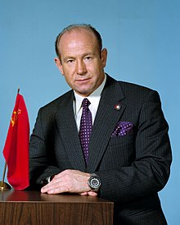 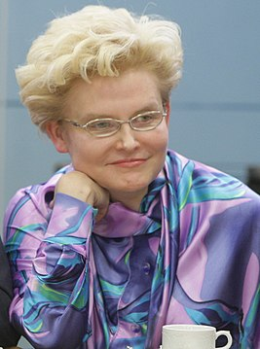

Рисунок – 2 Рисунок – 3 Рисунок – 4

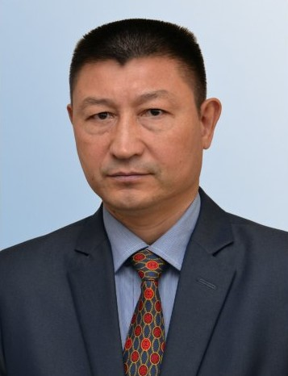 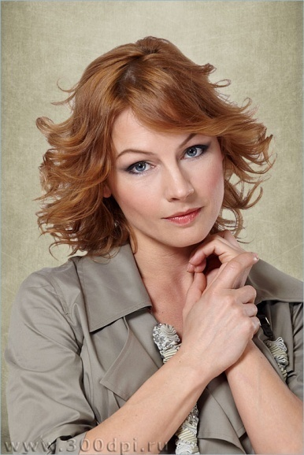 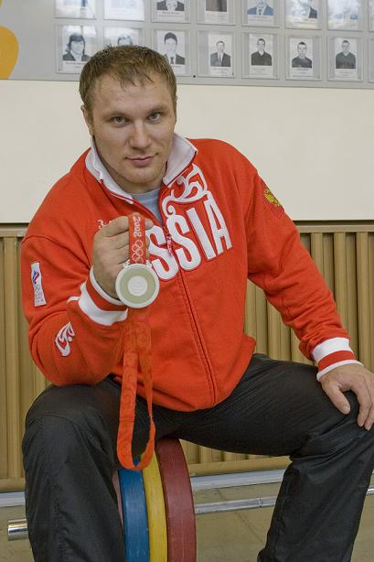

Рисунок – 5 Рисунок – 6 Рисунок- 7

# Сергей Цивилев.jpg Кузнецкая крепость.jpg

Рисунок – 8 Рисунок – 9

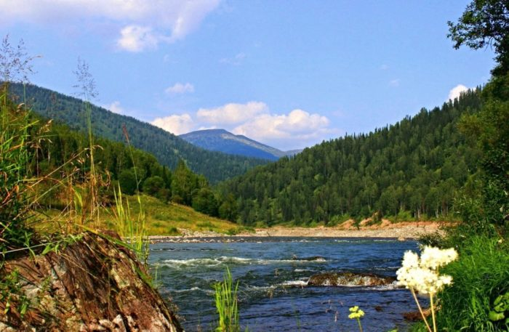 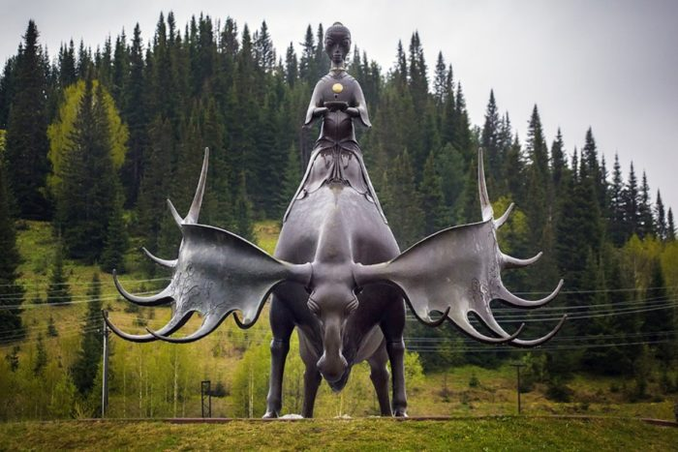

Рисунок – 10 Рисунок – 11

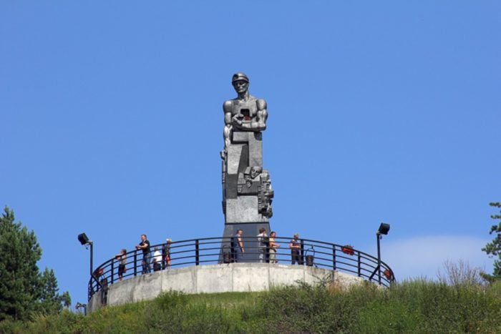 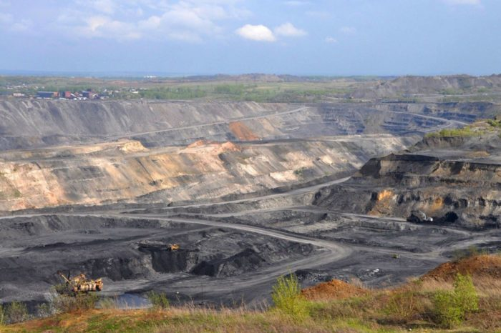

Рисунок – 12 Рисунок – 13

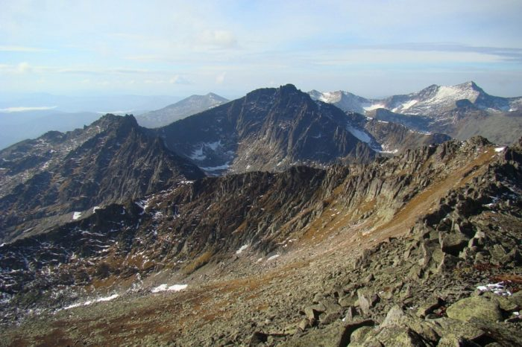 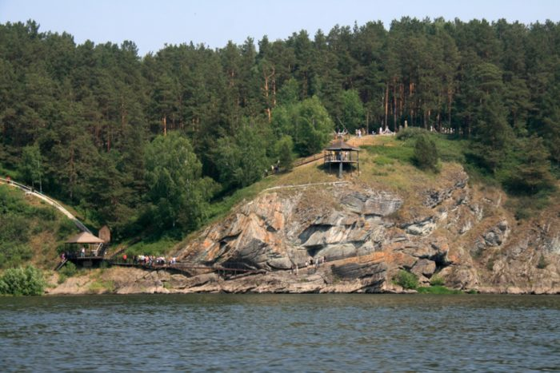

Рисунок – 14 Рисунок - 15

# Приложение 2. Вопросы анкеты

Анкета

1. Какова площадь Кемеровской области?

А) примерно 2393 тыс. ${км}^{2}$;

**Б) примерно 96 тыс. ${км}^{2}$;**

В) примерно 85 тыс. ${км}^{2 }$;

Г) примерно 100 тыс. ${км}^{2 }.$

2.Какой самый большой город (по площади) в Кузбассе?

А) Белово;

Б) Кемерово;

**В) Новокузнецк;**

Г) Междуреченск.

3.Сколько лет исполнится угольному бассейну «Кузбасс» в 2021 году?

А)250;

Б)200;

В)400;

**Г)300.**

4.Чем прославилась наша землячка Вера Даниловна Волошина?

А) заслуженная актриса РСФСР;

Б) известный хирург;

**В) отважная разведчица;**

Г) спортсменка, обладательница множества титулов.

5.Как звали известного космонавта, родившегося в Кемеровской области, который совершил первый в истории космонавтики выход в открытый космос?

А) Павел Беляев;

Б) Юрий Гагарин;

**В) Алексей Леонов;**

Г) Юрий Арбачаков.

6.Когда Сергей Евгеньевич Цивилёв вступил на пост губернатора Кемеровской области?

А)09.09.2017;

**Б)17.09.2018;**

В)20.03.2018;

Г)17.09.2017.

7.Какова высота хребта Тигер-Тыш на Поднебесных зубьях?

А)1721 м;

Б)1988 м;

**В)2178 м;**

Г)5895 м.

# Приложение 3. Диаграммы к результатам анкетирования

Диаграмма – 1.1

Диаграмма – 1.2

Диаграмма – 2.1

Диаграмма – 2.2

Диаграмма – 3.1

Диаграмма – 3.2

Диаграмма – 4.1

Диаграмма – 4.2

Диаграмма – 5.1

Диаграмма – 5.2

Диаграмма – 6.1

Диаграмма – 6.2

Диаграмма – 7.1

Диаграмма – 7.2